**Curso: Econometría 1**

**Profesor: Luis García (**[**lgarcia@pucp.edu.pe**](mailto:lgarcia@pucp.edu.pe)**)**

**Jefe de práctica: Nicolás Barrantes (**[**n.barrantes@pucp.pe**](mailto:n.barrantes@pucp.pe)**)**

**PRÁCTICA DIRIGIDA 9**

***Dummies* interactivas, cambio estructural y teoría asintótica**

1. ***Dummies* interactivas:** 
   1. Utilice la base de datos *wage1.dta.* Responda lo siguiente utilizando Stata:
2. Explique el salario en función de las variables: educ, exper, expersq, tenure, tenuresq
3. Plantee un modelo en que el retorno de los años de educación es distinto según el sexo de la persona. Represente gráficamente las funciones de regresión poblacionales en el plano $\left(Educ,w\right)$ para hombre y mujeres en el modelo con cambio en intercepto y pendiente (asuma que el retorno para las mujeres es menor).
4. Estime el modelo donde las pendientes de los salarios son distintas entre hombres y mujeres. Para lo anterior, tome en cuenta que esta desigualdad está asociada a la variable educación ¿Cuál es el efecto de un año más de educación?
5. **Cambio estructural:**
6. Greene (2012) propone el siguiente modelo econométrico para estudiar el consumo per cápita de gasolina en el periodo 1953-2004 en Estados Unidos:

$${ln\left(G/{Pop}\right)}_{t}=β_{1}+β_{2}{ln\left({Income}/{Pop}\right)}_{t}+β_{3}ln{PG}_{t}+β_{4}{lnPNC}_{t}+β_{5}{lnPUC}_{t}+β_{6}Year+ε_{t}$$

Donde $G/{Pop}$ es el consumo per cápita de gasolina, ${Income}/{Pop}$ es el ingreso per cápita, $PG$ es el índice de precios de la gasolina, $PNC$ es el índice de precios de carros nuevos, $PUC$ es el índice de precios de carros usados y $Year$ es una variable que es igual a 1 en el primer periodo de la muestra,igual a dos en el segundo periodo y así sucesivamente.

En el periodo 1973 se produjo la llamada Crisis del Petróleo, la cual fue el resultado de la decisión de la Organización de Países Exportadores de Petróleo (OPEP) de detener la producción de crudo y embargar los envíos de petróleo hacia Occidente. Esta crisis generó una escasez y en consecuencia una drástica elevación en los precios de este insumo que terminó desencadenando cambios irreversibles en el mercado de gasolina en Estados Unidos. En la siguiente tabla se muestran los resultados de la estimación para distintos subperiodos.

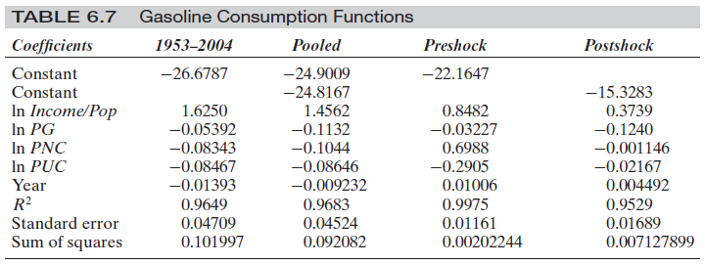

*Fuente: Greene W. (2012) “Econometric Analysis” – 7ma ed.*

1. Represente matricialmente el vector de parámetros estimados que corresponde a cada una de las cuatro regresiones presentadas en la tabla.
2. Muestre que la suma de la SCR de los sub-periodos 1953-1973 y 1974-2004 es igual a la SCR del modelo irrestricto (i.e. el modelo en el que se permite que tanto los interceptos como las elasticidades precio y la elasticidad ingreso cambien entre periodos).
3. Utilice el test apropiado para evaluar si luego de la crisis los americanos simplemente redujeron su consumo de gasolina en una proporción constante pero la elasticidad ingreso y las elasticidades precio del consumo de gasolina se mantuvieron constantes en todo el periodo.
4. Utilice el test apropiado para evaluar si luego de la crisis en el mercado de petróleo también cambiaron las elasticidades.
5. **Teoría asintótica:**
6. Defina formalmente los siguientes conceptos
7. Convergencia en probabilidad
8. Convergencia media cuadrática
9. Consistencia
10. Convergencia en distribución
11. Teorema del Límite Central
12. Distribución Asintótica
13. Muestre las convergencias en probabilidad y medio cuadráticas de los promedios.